DEZERT – CRÉME CAFFÉ

Kakaové cesto:
5 ks vajec
50 g hladkej múky
50 g kakaového prášku /22-24%/
150 g cukru

Bielky s cukrom vyšľaháme na penu. Potom k nim pridáme žĺtka a nakoniec kakao s múkou. Premiešame pomocou varechy. Cesto pečieme vo forme 30x30 cm pri 160C, cca 8-10 minút.

Krémy:
400 ml mlieka 600 ml smotany na šľahanie 5 ml krémového likéru
50 g vanilkového pudingu 50 g vanilkového cukru 150 g čokolády
150 g kryštálového cukru 100 ml kávy 150 ml smotany

Mlieko s cukrom a pudingom uvaríme na hustú kašu. Smotanu vyšľaháme s vanilkovým cukrom. Vychladnutý puding premiešame mixérom a pridáme pripravenú šľahačku – vzniknutú zmes rozdelíme na dva časti. K jednej časti domiešame kávu a likér, druhá nám ostane čistá. Kakaové pláty natrieme najprv kávovým a potom vanilkovým krémom.
Zákusok chladíme 3-4 hodiny. Zo smotany a čokolády pripravíme nad parou polevu, ktorou potrieme hotový dezert. Dáme vychladiť a rozrežeme nožom, ktorý predtým skladujeme v horúcej vode.

PENOVÁ TORTA

Korpus ovál 30x20 cm
380 g bielkov /cca 11 ks vajec/ 1 vajce cca 30 – 34g
760 g kryštálového cukru
štipka soli

Vyšľaháme tuhý sneh z bielkov a štipkou soli. Postupne prisypeme cukor a došľaháme do hustej peny. Bielka šľaháme nad parou 30 min. Zložíme z pary, necháme trochu vychladnúť a posledný krát premiešame. Medzitým ako nám chladne pena, si predkreslíme na papier na pečenie pomocou makety ti ovály. Každý ovál vystrihneme 3 cm za okrajom. Papiere so vzorom si prilepíme troškou peny o podložku, z ceruzky by sme si našli na usušenom korpuse.

Krém
11 ks žĺtkov /čím viac žĺtkov tým je krém chutnejší/
4 ks vajec
625 g masla
8-9 PL kryštálového cukru
4 PL kakaa
3 KL instantnej kávy
Na ozdobu perličky, posyp......
Vajcia so žĺtkami a kryštálovým cukrom vyšľaháme a postupne pridáme kakao. Preložíme nad paru a šľaháme 20 min. Necháme vychladnúť. Vyšľaháme maslo a postupne pridávame vychladnutý krém. Dochutíme instantnou kávou rozmiešanou na kašičku s pár kvapkami teplej vody. Krémom striekame pláty.
MEDOVÉ REZY

Cesto
1 vajce
170 g kryštálového cukru
160 g masla alebo tuku
2 PL medu
5 PL mlieka
1 KL jedlej sódy
550 g hladkej múky
100 ml vody
100 ml šľahačky

Vajíčko, cukor, med, tuk, mlieko a jedlú sódu dáme do hrnca a za stáleho miešania varíme asi 2 minúty. Hneď ako hmota zhnedne – skaramelizuje, hrniec odstavíme a zmes necháme mierne vychladnúť. Pridáme múku a vypracujeme cesto, ktoré rozdelíme na 4 časti. Každú časť vyvaľkáme na papieri na pečenie a popicháme vidličkou. V stredne vyhriatej rúre pečieme do ľahkého zhnednutia. Vodu so šľahačkou povaríme, potom vmiešame rozpustenú kávu. Zmes necháme vychladnúť.

Krém
300 g masla
50 g hladkej múky
250 ml mlieka
150 g práškového cukru

Z 50 g masla a hladkej múky pripravíme na miernom ohni kašu, následne ju zalejeme mliekom. Metličkou stále miešame, aby sa nám nevytvorili hrudky. Uvaríme hustú kašu, do ktorej vmiešame cukor. Vyšľaháme maslo a po častiach doň zašľaháme vychladnutú kašu.

Upečené pláty potrieme po jednej strane vychladnutým kávovým roztokom. Po vsiaknutí plníme krémom s vrstvíme na seba. Povrch medovníka potrieme tenkou vrstvou krému a posypeme zmesou strúhaného medovníka, instantnej kávy a mletých orechov. Pripravený zákusok necháme v chladničke odležať do druhého dňa. Následne ho nakrájame na úhľadne rezy.

COKOLÁDOVÉ ROZKY

Cesto
210 g hladkej múky
70 g práškového cukru
140 g masla alebo tuku
20 g kakaa
40 g mletých orechov
1 vanilkový cukor
Mletá škorica
Citrónová kôra

Zo všetkých surovín vypracujeme cesto, ktoré necháme v chladničke 2 hodiny odpočívať. Pripraveným cestom plníme formičky rožkov. Pri teplote 170C upečieme do svetlohneda.

Čokoládový krém
2 vajcia
80 g práškového cukru
½ vanilkového cukru
1 PL kakaa
50 g stuženého tuku
1,5 PL rumu
200 – 250 g masla

Vajíčka, cukor a kakao dáme do misky a postavíme do vodného kúpeľa. Nad parou zahrejeme a vyšľaháme zmes. Pripravenú zmes odstavíme z kúpeľa, pridáme rum a nakrájaný tuk. Za občasného premiešania vychladíme.
Zmäknuté maslo vyšľaháme. Postupne k nemu pridávame vychladnú čokoládovú zmes a vyšľaháme hladký krém.
Čokoládový krém dáme do cukrárskeho vrecka a hladkou kovovou špičkou a nastriekame na rožky. Necháme v chlade stuhnúť, potom namáčame do čokoládovej polevy.

COKOLÁDOVO-MäTOVÝ PENOVÝ REZ

Korpus
3 bielky
175 g kryštálového cukru
1 PL kukuričného škrobu
40 g nastrúhanej čokolády

Rúru predhrejeme na 140C. Na papier na pečenie predkreslíme 3 obdĺžniky široké 10 cm a dlhé 25 cm. Bielky vyšľaháme do jemnej peny, pridáme cukor a šľaháme, až kým nedosiahneme lesklú a pevnú konzistenciu. Nakoniec primiešame kukuričný škrob a nastrúhanú čokoládu. Penou naplníme zdobiace vrecko s hladkou špičkou a na predkreslené obdĺžniky nastriekame pásiky. Pečieme 45 minút. Pozor, je potrebné to odsledovať podľa vašej rúry. Rúru vypneme a necháme v nej plech úplne vychladnúť.

Plnka
200 g čokolády
250 ml šľahačky
2 PL jemne nasekaných čerstvých lístkov mäty
2 PL kryštálového cukru
Rozpustíme čokoládu a potrieme ňou dva penové pláty. Necháme stuhnúť. Medzitým v mažiari rozdrvíme cukor s mätou, až vznikne hladký, krásne zelený a neskutočne voňavý cukor. S týmto cukrom vyšľaháme šľahačku a natrieme ju na prvý čokoládový plát. Prikryjeme druhým plátom, opäť šľahačkou a ukončíme posledným plátom bez čokolády. Dozdobíme šľahačkou, hoblinkami čokolády, mätou alebo mätovým cukrom. Dáme dobre zachladiť a podávame. Pri krájaní postupujeme opatrne – jemne nahriať nož.
VIANOCNÉ REZY

Cesto
5 vajec
70 g kryštálového cukru
1 vanilkový cukor
1 PL oleja
60 g polohrubej múky
½ kypriaceho prášku do pečiva
2 zarovnané PL preosiateho kakaa

V mise vyšľaháme vajcia s kryštálovým a vanilkovým cukrom elektrickým šľahačom na najvyššom stupni do peny. Pridáme olej a múku zmiešanú s kypriacim práškom a kakaom a na najnižšom stupni zašľaháme do vaječnej peny. Cesto rozotrieme na vymastený a múkou vysypaný plech. Vložíme do predhriatej rúry a pri teplote 180C pečieme cca 25 minút. Korpus necháme vychladnúť.

Náplň
2 zlaté klasy
600 ml mlieka
60 g kryštálového cukru
200 g lieskovo-orieškového krému /napr. Nutella/
150 g zmäknutého masla
170 g sušienok /napr. BeBe/

Zlatý klas uvaríme so 600 ml mlieka a cukrom podľa návodu na obale. Do horúceho krému metličkou vmiešame lieskovo-orieškový krém a za občasného miešania necháme vychladnúť. Vychladnutý puding vyšľaháme s maslom elektrickým ručným šľahačom na najvyššom stupni. Polovicu náplne rozotrieme na korpus. Na náplň rozložíme sušienky a zakryjeme zvyšnou náplňou.

Karamelové mlieko
4 zarovnané PL kryštálového cukru
300 ml mlieka

Na prípravu karamelového mlieka do kastrólika nasypeme kryštálový cukor a miešame, dokiaľ sa cukor neroztaví /skaramelizuje/. Pridáme mlieko a miešame tak dlho, kým sa karamel v mlieku úplne nerozpustí. Odložíme na noc do chladničky.
Vo vyššej nádobe vyšľaháme karamelové mlieko a šľahačku v prášku podľa návodu na obale do tuha. Šľahačku opatrne rozotrieme na náplň a cukrárskym hrebeňom alebo vidličkou ozdobíme. Posypeme kakaom a odložíme do chladničky.

ORECHOVÉ TRUBICKY

Cesto
350 g hladkej múky
150 g práškového cukru
200 g tuku alebo masla
1 vajce
70 g mletých orechov
1 PL kakaa
1 PL rumu

Zo všetkých surovín vypracujeme cesto, necháme ho v chlade odpočívať min. 2 hodiny. Cesto vyvaľkáme a pomocou radielka narežeme na obdĺžniky, ktorými obalíme kovové trubičky jemne potreté tukom. Veľkosť obdĺžnikov závisí od dĺžky a obvodu kovových trubičiek. Spoj cesta dobre pritlačíme. Pripravené trubičky dáme na plech vystlaný papierom na pečenie. Pečieme v stredne vyhriatej rúre.
Upečené trubičky dávame dole až po vychladnutí. Konce trubičiek namáčame do čokoládovej polevy, uložíme na papier a necháme stuhnúť. Následne plníme pripraveným maslovým alebo iným krémom.

Krém
3 vajcia
280 g kryštálového cukru
125 g stuženého tuku
2 cl rumu
750 g masla
Vajíčka s cukrom dáme do misky, ktorú postavíme do vodného kúpeľa. Nad parou zahrejeme a občas prešľaháme metličkou, kým sa cukor nerozpustí. Misu vyberieme z vodného kúpeľa, do zmesi pridáme tuk a rum a za občasného šľahania necháme vychladnúť. Zmäknuté maslo vyšľaháme. Postupne k nemu pridávame vychladnutú zmes a vyšľaháme hladký maslový krém.

VETERNÍKY

Cesto
90 g hladkej múky
3 vajcia
40 g oleja
120 g vody

Vodu s olejom dáme spolu variť. Keď nám voda zovrie, pridáme preosiatu múku a varíme za stáleho miešania, pokiaľ sa nám hmota nespojí. Takto odpálené cesto miešame do vychladnutia. Postupne vmiešame vajcia, až nám vznikne vláčna hmota. Pomocou vrecka s rezanou trubičkou striekame na vymastený plech veterníky. Pečieme pri teplote 190C cca 15 minút. Vychladené rozkrojíme na polovicu.

Krém
90 g kryštálového cukru
45 g krémového prášku Zlatý klas
3 dc mlieka
90 g masla
1 dcl rumu

Karamelová šľahačka
100 g kryštálového cukru
7 dcl smotany na šľahanie
Z mlieka, cukru a krémového prášku Zlatý klas uvaríme hustý puding. Ten šľaháme do vychladnutia. Pridáme rum a postupne zmäknuté maslo. Vyšľaháme do hladkého krému.
Na spodnú časť veterníkov nastriekame vrstvu maslového krému. Druhú vrstvu tvorí karamelová šľahačka v rovnakom množstve ako maslový krém. Vrchnú časť veterníkov potiahneme fondánom, ktorý sme dochutili a dofarbili karamelovou pastou. Tou istou, ktorú sme použili do šľahačky.

TVAROHOVÝ KOLÁCIK

Cesto
250 g polohrubej múke
120 g margarínu
120 g práškového cukru
1 vajce
2 žĺtky
1 lyžica kakaa
1 kávová lyžica prášku do pečiva

Zmäknutý margarín vyšľaháme s cukrom, žĺtkami a vajíčkom do penista, pridáme múku zmiešanú s práškom do pečiva a kakaom. Dôkladne premiešame. Cesto rozotrieme na vymastený plech.

Plnka
½ l mlieka
500 g tvarohu
150 g práškového cukru
1 zlatý klas
1,5 dcl oleja
1 vajce
3 žĺtky
1 vanilkový cukor

Žĺtky, vajíčko, práškový a vanilkový cukor vyšľaháme. Postupne pridávame olej, mlieko a tvaroh. Nakoniec prisypeme zlatý klas a dôkladne premiešame. Hmotu vylejeme na pripravené cesto. Dáme zapiecť na 15 minút do stredne vyhriatej rúry pri teplote 180C.

Sneh
5 blielkov
5 lyžíc kryštálového cukru

Z bielkov a cukru vyšľaháme tuhý sneh. Natrieme ho na koláč a dopečieme pri 180C cca 10 minút, kým sneh nezhnedne.
Necháme vychladnúť a narežeme na úhľadné kúsky.

ZAMATOVÁ ROLÁDA

Cesto
6 vajec
5 PL kryštálového cukru
5 PL kakaa
1 KL sódy bikarbóny

Bielky a kryštálový cukor vyšľaháme na tuhý sneh. Pridáme žĺtka, kakao a sódu bikarbónu. Dobre premiešame. Rozotrieme na plech vystlaný papierom na pečenie. Pečieme pri teplote 220C približne 10 minút. Po upečení plát zrolujeme do utierky.

Plnka
3 dcl mlieka
3 PL polohrubej múky
1 vajce
250 g masla
5 PL práškového cukru
2 – 3 PL kakaa
1 vanilkový cukor
Rum

V mlieku rozmiešame polohrubú múku, vajíčko a vanilkový cukor. Uvaríme hustú kašu. Po vychladnutí vmiešame maslo vymiešané s práškovým cukrom. Nakoniec pridáme rum podľa chuti. Krém rozdelíme na dve časti. Do jednej pridáme 2 – 3 lyžice kakaa.
Na vychladnutý plát natrieme najprv bielu plnku, potom hnedú a stočíme do rolády. Roládu zabalíme do alobalu a dáme do chladničky stuhnúť, nakrájame a vhodne dozdobíme.

http://kuharka.ru/talk/deco/mk/4736.html?p=1#message_326242

Šťavnaté punčové rezy...
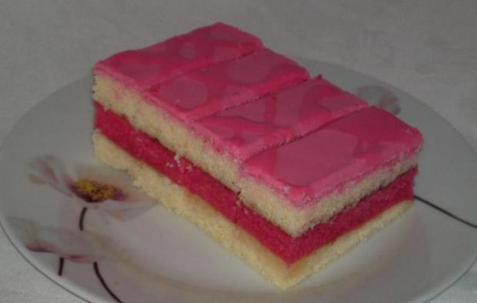

Ingrediencie
10 | kusy | vajec
600 | gramov | polohrubej múky
1 1⁄2 | kus | kypriaceho prášku
500 | gramov | kryštalového cukru
10 | polievkové lyžice | oleja
10 | polievkové lyžice | mlieka
240 | gramov | kryštal. cukru (zálievka)
150 | millilitrov | vody
2 | polievkové lyžice | hustého malinového sirupu
1 | kus | vanilinovy cukor
2 | kusy | citróna
2 | kusy | pomaranča
100 | gramov | masla
1 | deciliter | rumu
250 | gramov | práškového cukru (poleva)
3 | polievkové lyžice | umu
1 | polievková lyžica | hustého malin. sirupu
1 | polievková lyžica | mlieka aj viac podľa potreby
400 | gramov | malinového džemu
 | štipka | červenej potravinárskej farby

Inštrukcie
Na plechu vystlanom papierom na pečenie si upečieme dva pláty. Na jeden potrebujeme: 3 žĺtky, ktoré vyšľaháme so 150g kryštálového cukru, 3 PL oleja a 3 PL mlieka. 180g múky zmiešame s 1/2 balíčkom kypriaceho prášku a z bielkov ušľaháme sneh. Do žĺtkovej zmesi striedavo zľahka vmiešame múku a sneh. Cesto upečieme na 180°C asi 10-15 minút. Necháme oba pláty vychladnúť. Posledný plát upečieme rovnako, ale potrebujeme 4 vajcia, trošku červeného farbiva, 240g polohrubej múky, 1/2 balíčka kypriaceho prášku, 200 g kryštálového cukru a 4 PL oleja a 4 PL mlieka. po upečení necháme tiež vychladnúť. Dôležité je nechať všetky pláty na papieri na pečenie. Plát zo 4 vajec - červený dáme do plechu, v ktorom sa piekol a riadne ho popolievame zálievkou /aj keď sa je zdá najskôr veľa necháme ju cca 30 minút vsiaknúť./ Jeden plát z 3 vajec natrieme džemom /poriadne- dáme polovicu/, natretou stranou priložíme na poliaty červený plát, pomocou podložky pretočíme tak, že na vrchu máme poliaty plát ešte stále prikrytý papierom na pečenie, ktorý až teraz stiahneme. Posledný plát z 3 vajec potrieme zvyšným džemom, natretou stranou priložíme na poliaty červený plát... /takže by sme mali mať: papier na pečenie-plát-červený plát-plát-papier na pečenie/. Takto pripravený zákusok dobre zaťažíme a dáme do druhého dňa do chladničky. Na ďalší deň: papier na pečenie stiahneme a preklopíme zákusok na podložku, stiahneme aj druhý paier na pečenie, polejeme polevou, necháme zaschnúť a môžeme pokrájať. Zálievka: Vodu a cukor necháme zvariť, aby sa cukor rozpustil, do horúceho vmiešame maslo a necháme vychladnúť. Oba pomaranče a citróny poriadne vydrhneme /alebo kúpime BIO/, kôru najemno nastrúhame a vytlačíme šťavu. Do pripraveného sirupu s maslom pridáme: kôru a šťavu z citrónov a pomarančov, vanilínový cukor, malinový sirup a rum. Poleva: práškový cukor dobre vymiešame s rumom, štipkou potravinárskej farby, sirupom a mliekom, aby sme získali hustejšiu polevu...

Makronky
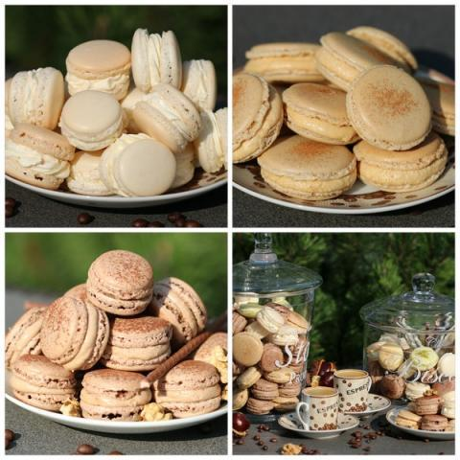
- potrebné suroviny: 90 g bielkov ( cca 3 ks - záleží od veľkosti vajíčok) - treba odvážiť bielka !, 110 g mandľovej múčky ( alebo najemno pomleté mandle), 200 g práškového cukru, 50 g krupicového cukru Mandle a práškový cukor pomelieme spolu v sekacom mixéri na čo najjemnejší prášok a presitkujeme. Čo neprejde cez sito, dáme bokom . Bielka vyšľaháme so štipkou soli a keď začnú vytvárať penu, postupne - na 3 krát pridávame krupicový cukor a šľaháme ďalej, kým nezačnú tvoriť špičky ( majú pripomínať penu na holenie). Do vyšľahaných bielkov veľmi jemne a postupne pridávame preosiatu zmes mandlí a práškového cukru. Ručne a veľmi jemne premiešame. Hmota je hotová ak pripomína lávu, ktorá sa pomaly stráca po dopade ..... Makrónkové cesto si dáme do cukrárskeho vrecka a na plech vystlaný papierom na pečenie tvoríme malé "dukátiky" .... mne pomáha, keď si počítam do 3 pri každom toliariku. Keď už máme takéto kôpky na plechu, doslova buchneme cca 5 krát plechom o stôl ( pracovnú dosku) aby sa stratili vzduchové bublinky. Veľmi dôležité !!! Takéto surové makrónky necháme postáť na plechu cca 30 minút aby im zaschol povrch ( ak to vynecháte, popraskajú....) Medzi tym, kym nam pozaschynaju, povenujeme sa trosku neprijemnej stranke - poumyvame po sebe spust v kuchyni Ak nám po dotyku prstom už nelepia, sú pripravené na upečenie.Pečieme pri teplote 150 st. od 12 do 15 minút. Potom necháme vychladnúť a môžme ich pospájaním naplniť. Ja robievam takýto krém : maslo + mascarpone ( MUSIA byt izbovej teploty aby sa nezrazil krem ) v pomere 2:3 si zmiešam s práškovým cukrom a potom podľa príchutí pridám

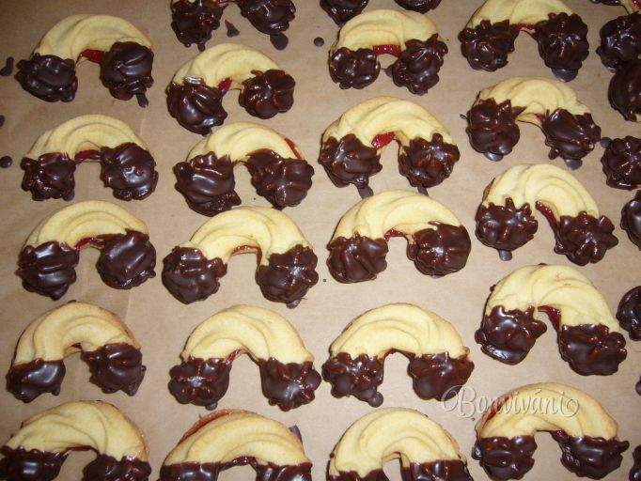

Suroviny

200 | g | cukor mletý (práškový)
550 | g | hera
580 | g | múka hladká
120 | g | puding vanilkový
1 | ks | vajce
2 | ks | vaječný žĺtok
300 | g | džem pikantný
150 | g | čokoláda na varenie
50 | g | tuk 100%
V misce utřeme Heru, nebo máslo (či jiný tuk na pečení) s cukrem, přidáme vejce a žloutky, přisypeme mouku a puding. prášek a zpracujeme v těsto. S těstem pracujeme rychle, neboť rychle tuhne. Plátěný sáček s ozdobnou trubičkou, nebo kovovou zdobičku naplníme těstem a rohlíčky - na jejichž obou koncích vždy uděláme ozdobnou růžičku - stříkáme na plech s pečícím papírem. Pečeme je velmi zvolna, aby těsto neztratilo tvar - asi na 180-190'C., dorůžova. Po vychladnutí spojíme dva a dva rohlíčky pikantní marmeládou a konce namočíme v čokoládě... Čokoláda - čokoládu nalámeme do hrnku, přidáme 100% tuk a necháme rozpustit.

Orechové rezy bez múky fotorecept
- Facebook
- Vytlač recept
Mesiar50, 53 ročný muž, Šahy, 27. novembra 2015 16:46
Ďalšie jeho recepty »
47
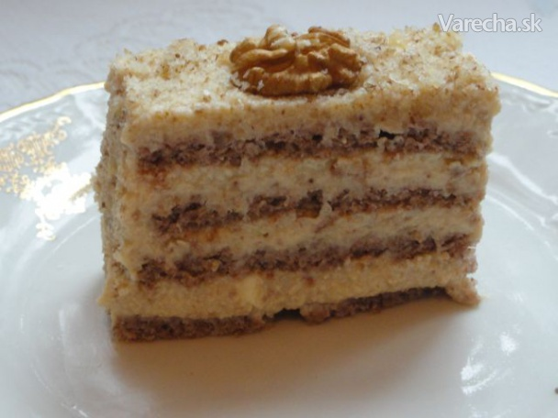

Suroviny
Suroviny na orechové cesto:
5 ks | žĺtky
5 ks | bielky
60 g | cukor kryštálový
120 g | orechy vlašské pomleté
Orechový krém:
2 ks | Zlatý klas (Dr. Oetker)
600 ml | mlieko polotučné
4 PL | cukor kryštálový
1 ks | cukor vanilkový
250 g (alebo Hera) | maslo
130 g | orechy vlašské pomleté
2 ČL | aróma rumová
2 PL | cukor práškový

Postup prípravy
- 1
Ahoj. Najprv si spravíme orechové cesto: Vaječné bielky vyšľaháme do hustej peny.(5 ks) Potom vyšľaháme do penista vaječné žĺtky (5 ks) a kryštálový cukor (60 g).
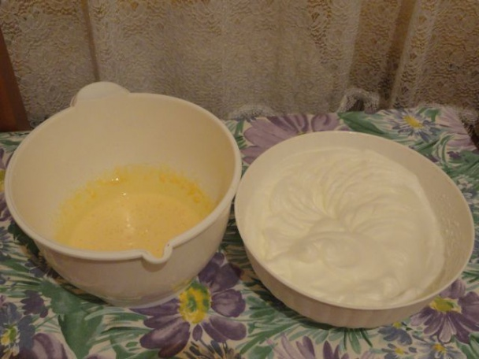
- 2
Postupujeme primiešaním mletých orechov k vyšľahaným žĺtkom. (120 g)
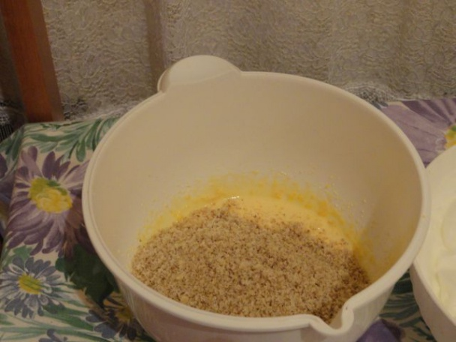
- 3
K zmesy orechov a žĺtkov ďalej primiešame penu z bielkov.Dielo skôr prehadzujeme od spodu k vrchu varechou a snažíme sa to robiť obzvlášť jemne,aby sme penu takpovediac nerozbili.
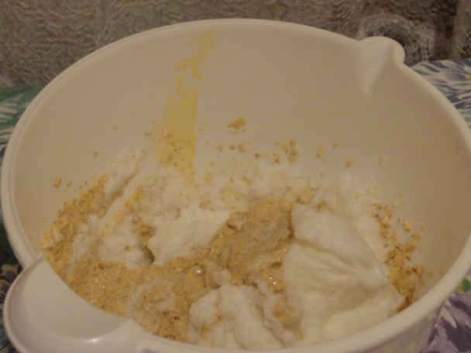
- 4
Surové cesto potom premiestnime na plech vystlaný papierom určeným k pečeniu. Cesto som naniesol na plech v týchto rozmeroch cca. 30 x 35 cm.
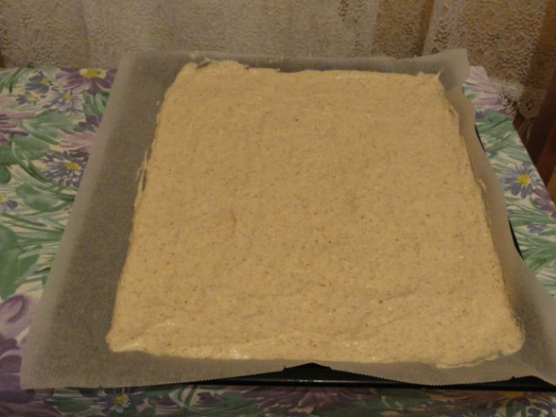
- 5
Orechové cesto som piekol v predohriatej el.rúre 15 minút pri 180 C. Cesto je po upečení mimoriadne kreké a treba s ním zaobchádzať veľmi opatrne.
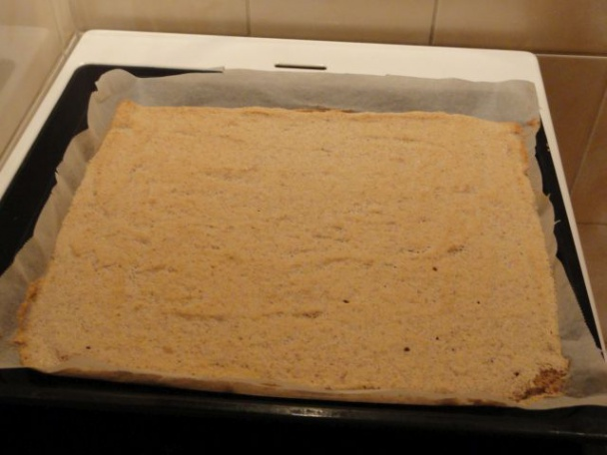
- 6
Ešte za tepla som z cesta odstránil papier k pečeniu.Po zrezaní dvoch okrajov som dostal cesto s rozmermi cca. 28 x 35 cm.
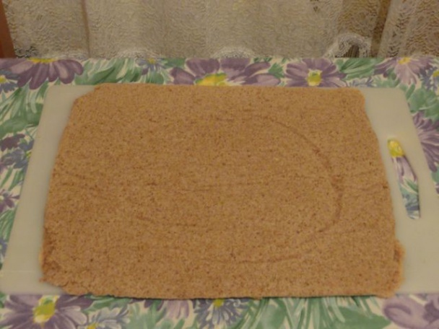
- 7
Na upečenom ceste som zrezal,len kraje na dlhšej strane cesta.Plát cesta som si rozmeral na približne 4 rovnaké časti a následne som ich prekrojil.
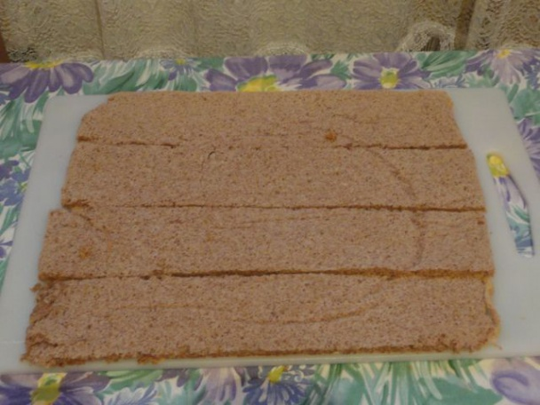
- 8
A dostali sme sa prosím pekne k príprave krému.Postupujeme takto: 150 ml studeného mlieka si odoberieme a premiešame v ňom 2 zlaté klasy,4 PL kryštálového cukru a 1 vanilkový cukor.Zostatok mlieka tj.450 ml privedieme k varu a uvaríme si hustý puding.
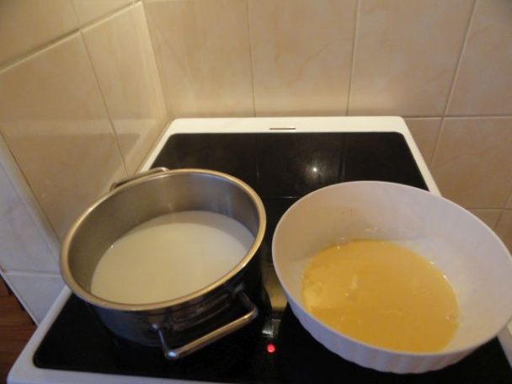
- 9
Puding miešame poctivo až ku spodku nádoby a keby sa vám začal prilepovať ako mne,tak ho prosím stiahnite z tepelného zdroja.Premiešame ho mimo,,tepla´´a potom ho znova dáme trochu povariť.
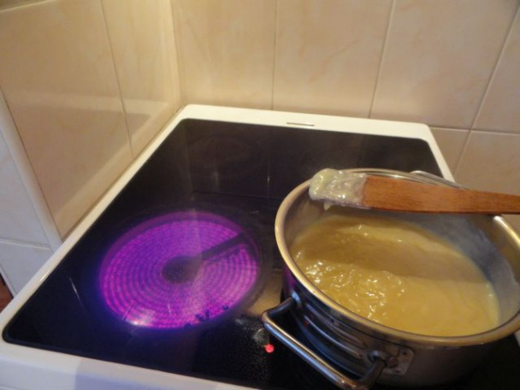
- 10
Pokračujeme primiešaním mletých orechov (130 g) do teplého pudingu aby sa nám trochu sparili.Pridáme k nemu aj rumovú príchuť (2 KL).Mleté orechy pridávame k pudingu postupne a nie naraz.Následne nám vznikne vláčna hmota.
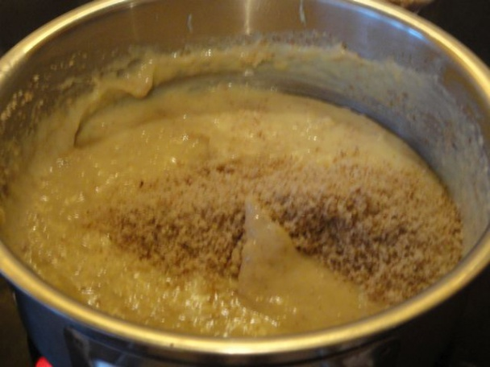
- 11
Ďalej si vyšľaháme zmäknuté maslo (250 g) a práškový cukor (2 PL)
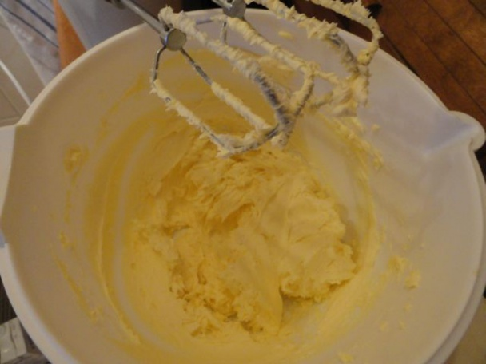
- 12
Ďalej k vyšľahanému maslu budeme po lyžiciach pridávať vlažný puding a maslové dielo prešľaháme.
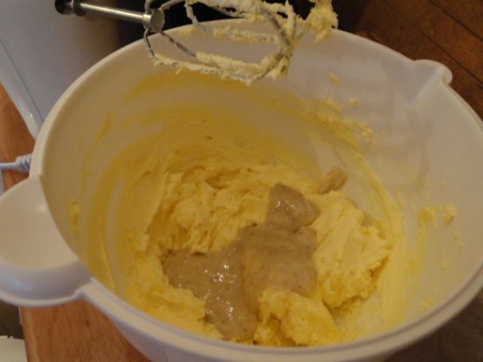
- 13
Finálny orechový krémje redšej konzistencie a musí ísť do chladničky zhruba na 2 hodiny. Sem,tam ho môžeme aj premiešať.
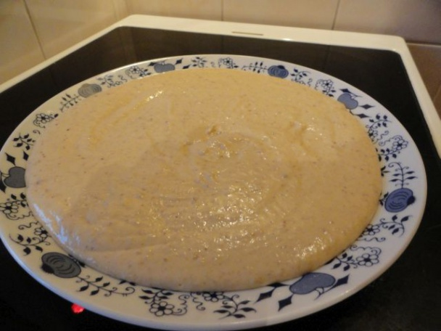
- 14
Dostali sme sa k bodu kde budeme rezy skladať.Najhrubší plát som dal na spodok a natrel som ho krémom.
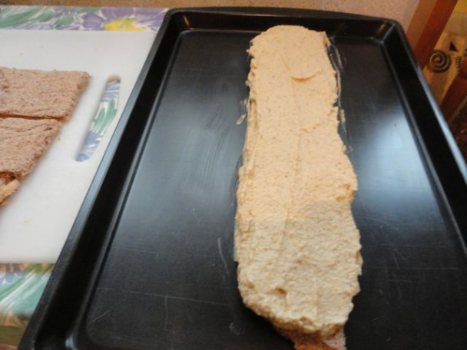
- 15
Pokračujeme natretím všetkých plátov vrátane aj vrchného.Tj.krém som si rozdelil na štyri časti.Štvrtá časť pozostávala z menej krému,keďže bola určená na vrch a boky rezov.Uhladíme si boky rezov.
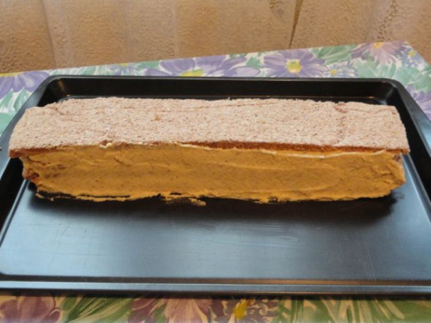
- 16
Tu už máme natrený aj horevyššie spomínaný vrch zákuska.
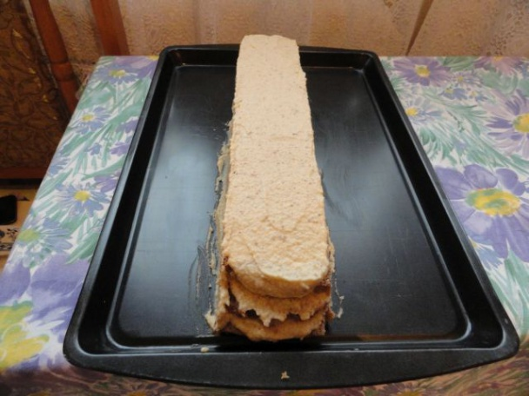
- 17
,,Dielo´´si ozdobýme potom podľa vlastnej fantázie.Ja som mal do plusu cca 2 PL orechov na posypanie koláča,ale vy si kľudne odoberte trebárs aj z orechov ktoré sú určené k príprave krému.Hotový zákusok musíme uskladniť v chladničke k vôli stuhnutiu krému. Najlepšie je ho robiť večer a do rána musí byť ok. To je asi všetko.Každému z vás želám pekný a vydarený víkend.
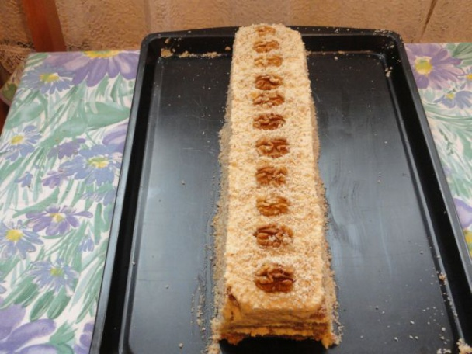
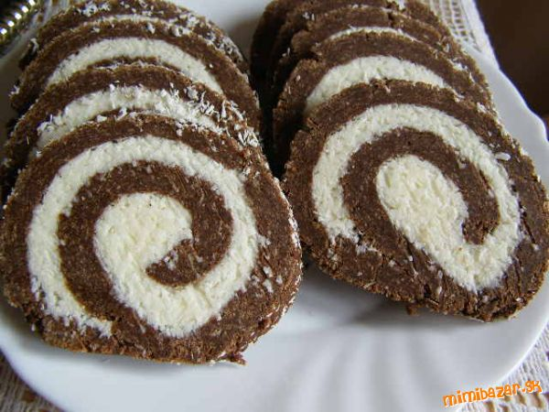
POTREBNÉ PRÍSADY
Viem, že mnohé poznáte tento recept na výbornú nepečenú roládu, ale možno niekoho inšpirujem k niečomu, čo síce jedol ale nikdy nerobil. Na tomto recepte nie je čo pokaziť, pretože to nemusí ani kysnúť ani sa piecť a ani len variť:) Tak hor sa na to:
CESTO: 6 balíkov marína keksov, 200g práškového cukru, 5PL kakaa, 1dcl silnej tureckej kávy aj s "usadeninou":) a 1dcl rumu, na posypanie trochu kokosu.
KRÉM: 200g origoš masla, 200g práškového cukru a 50g strúhaného kokosu.
POSTUP PRÍPRAVY
Postup veľmi jednoduchý, viď obrázkový postup...
OBRÁZKOVÝ POSTUP S VEĽKÝMI OBRÁZKAMI
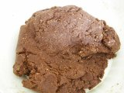 | Na orechovom mlynčeku si pomelieme marína keksy, pridáme cukor, kakao a horúcu kávu aj s usadeninou a rukou zamiešame.

 | POZOR: pomaličky a veľmi postupne pridávame rum, pretože cesto nemôže byť ani suché, ale nemôže sa ani lepiť na ruky - všetko závisí od toho, koľko rumu pridáte. Ak ste už pridali celé deci rumu a nechcete tam mať priveľa alkoholu, ale cesto ešte nemáte v jednom kuse, môžete pridávať ešte po troške teplej/horúcej vody. Môžete aj mlieko, ale to sa rýchlo kazí a v káve máte aj tak vodu...

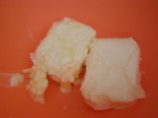 | Maslo necháme zmäknúť a šupneme do väčšej nádoby (aby nám nenarobilo v kuchyni binec, keď ho budeme mixovať).

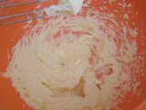 | Rozmixujeme.

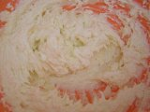 | Pridáme cukor a ďalej mixujeme.

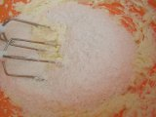 | Pridáme kokos a zamiešame.

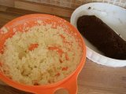 | Takto nám vznikli dve masy, ktoré už musíme dať len dokopy - ale nezmiešať:)

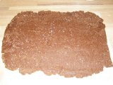 | Na dosku si rozložíme mastný papier, nasypeme trochu kokosu a vyvaľkáme na ňom tmavú masu alá cesto:)

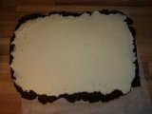 | Čo najrovnomernejšie na to rozotrieme mäkký krém (rovnomerne preto, aby ste nemali zbytky ani na okrajoch, lebo je škoda každého kúsku:)))

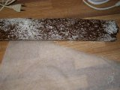 | A pomocou papiera postupne zrolujeme.

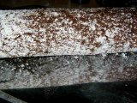 | Preložíme na nejaký podnos a šups s tým do chladničky na stuhnutie.

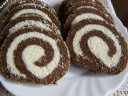 | Po 3-4 hodinách už môžeme krájať a...DOBRÚ CHUŤ!

Medové rezy s orechovou grilážou
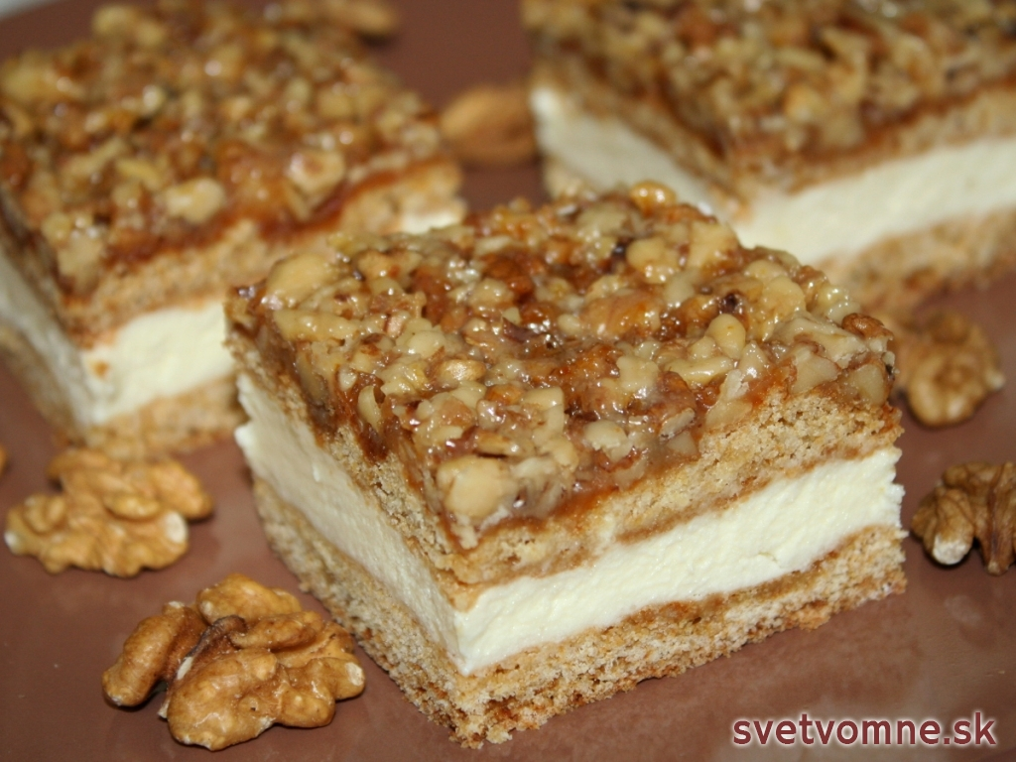

Počet porcií: 20
múka hladká 500 g • cukor práškový 200 g • jedlá sóda (sóda bikarbóna) 2 ČL • cukor vanilkový 12 g • maslo 200 g • med 70 g • mlieko polotučné 1,5% 2 PL • rum 1 PL • vajce slepačie 2 ks
V miske zmiešame múku, cukor, jedlú sódu. Primiešame rozpustené maslo, med, mlieko, rum a vajcia.
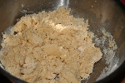
2.
Vymiesime hladké cesto, ktoré dáme na 15 minút zachladiť aby sa s ním lepšie pracovalo.
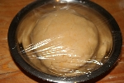
3. Orechová griláž
orechy vlašské 400 g • cukor práškový 60 g • cukor vanilkový 12 g • med 100 g • maslo 130 g
Počas chladenia cesta pripravíme orechovú griláž. Na panvicu dáme na veľmi jemne nasekané orechy s cukrom a vanilkovým cukrom. Pridáme maslo a med. Za stáleho miešania zahrievame na mierom ohni, pokiaľ sa maslo a med nerozpustí a cukor nezačne zľahka karamelizovať a následne odstavíme z ohňa.
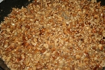
4.
Zachladené cesto rozdelíme na dve rovnaké časti, rozvaľkáme ich a prenesieme na plech vystlaný papierom na pečenie. Ak sa cesto pri prenášaní na plech potrhá, nevadí, na plechu ho rukami pospájame. Prvý plát vložíme do rúry a pečieme pri teplote 200°C asi 8 minút, pokiaľ nezačne plát zlatnúť.
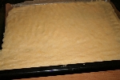
5.
Kým sa prvý plát pečie, na druhý rozvaľkaný plát na plechu rovnomerne nanesieme orechovú griláž a tiež ho upečieme.
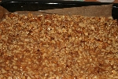
6. Príprava krému
mlieko polotučné 1,5% 600 ml • škrob kukuričný 70 g • múka hladká 60 g • citrónová šťava 2 PL • aróma vanilková 1 PL
V troche studeného mlieka si rozmiešame kukuričný škrob, múku a prilejeme k vriacemu mlieku. Za stáleho miešania uvaríme hustú kašu. Do teplej kaše vmiešame citrónovú šťavu a vanilkový extrakt. Za občasného miešania necháme vychladnúť.
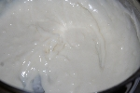
7.
maslo 400 g • cukor práškový 160 g
V miske vymiešame zmäknuté maslo s cukrom. Postupne k maslu primiešavame vychladnutú kašu.
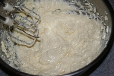
8.
Na plát bez griláže rovnomerne rozotrieme krém a ten prikryjeme plátom s grilážou. Zákusok dáme do chladničky, najlepší je o dva dni, keď zákusok zmäkne.
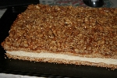

Medové rezy
[ recept č. 23955 zo dňa 26.2.2010 ]
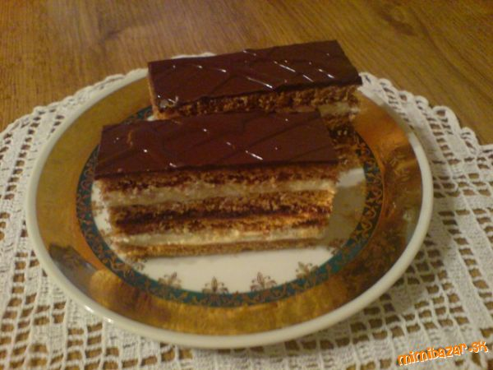
POTREBNÉ PRÍSADY
recept je veľmi známy, z prvej knižky Recepty zo života, ale vkladám ho na požiadanie++++++++++++++++ CESTO: 80 g Hery, 160 g kryštálového cukru, 2 vajcia, 2 polievkové lyžice/PL/ medu, 1 ČL sódy bik., 250 g polohrubej múky, 250 g hladkej múky, mletá škorica a klinčeky, pridala som aj štipky kypriaceho prášku++ PLNKA: 500 ml mlieka, 250g Palmarinu, 1 Zlatý klas a 1 pl zarovnaná polohrubej múky, 250 g práškového cukru, 2PL rumu / ja som tentokrát rum vynechala a pridala do prostriedku klasicky pohárik džemu/
POSTUP PRÍPRAVY
V kotlíku nad parou miešame do zhustnutia /asi 15 min/ cukor, tuk, vajcia, med, škoricu a klinčeky. Potom dôkladne vmiešame polohrubú múku + kypridlo a nakoniec ešte teplú hmotu na doske zmiesime s hladkou múkou. Cesto rozdelíme na 4 rovnaké časti a udržiavame ho teplé - takto sa nám krásne s ním
pracuje /dávam ho na radiátor/ Postupne každú časť na pomúčenej doske rozvaľkáme a na papieri na pečenie na plechu upečieme cca 7 min 180 - 200°C - treba odsledovať. Z mlieka a krémového prášku
uvaríme puding. Palmarín vyšľaháme s cukrom a pridávame vychladnutý puding, ak chceme prichutíme
rumom. Plníme buď všetky pláty krémom alebo do prostriedku dáme pikantný džem. Zaťažíme ich a cez
noc necháme odležať. Potom natrieme zvyšnou troškou krému, aby sme zahladili prípadné nerovnosti a dierky. Polejeme čokoládovou polevou. Na obrázku sú rezy pečené z dupľovanej dávky na takom veľkom
plechu, nerozvaľkala som ich úplne na tenko, máme radi takéto trochu hrubšie pláty. Plnku som tiež zdvojnásobila. Sú výborné.

Originál cukrárske špice podľa Jožky
Pridané používateľom maculka dňa 16. marec 2010 - 19:31

Popis
výborné špice

Zhrnutie
Výnos | Začiatok formulára  Porcie  Spodná časť formulára
Začiatok formulára
Spodná časť formulára
Zdroj |  |  | Kuchárska knižka Pečieme s Jožkou
Čas prípravy |  |  | 5 minút
Čas varenia / pečenia
Celkový čas |  |  | 5 minút

Ingrediencie

Inštrukcie
Vložil(a) maculka, 16. Marec 2010 - 19:13 hmota na spodky: buflerova hmota: kryšt.cukor - 20g hl.muka -40 g krémový prášok - 5 g bielky - 60 g žltky 30 g Bielky vyšlaháme s dvomi tretinami cukru na tuhý sneh.Zltky vyšlaháme s jednou tretinou cukru do tuhej peny,pridáme malé množstvo múky.Obe peny spolu zlahka spojíme a primiešame preosiatu hladkú múku s krémovým práškom.Striekame na plech pokrytý papierom pri 180 stupnoch C Po upečení a vychladnutí potrieme cokoládou a necháme stuhnút. krém:kryšt.cukor 65 g krém.prášok 50 g mlieko 3,5 dcl pol balíčku vanilk.cukru maslo 150 g margarín 150 g kakao 20 g z mlieka kryst,cukru, vanilk.cukru, krém.prášku uvaríme hustý puding.Do vychladeného postupne pridávame maslo a margarín vyšlaháme na hladký krém dochutíme kakaom. vaječný liker dnu do špicov: rum 0.5 dcl salko 200 g zmiešať. Ja robím s dvojitej dávky mám ich okolo 60.Nebojte sa že krém nie je nič moc ked tam ide margarín.Je zaujímavý ako ladový dobre držia špice.Originál špice sú tiež s margarínom dobru chut.Slnko

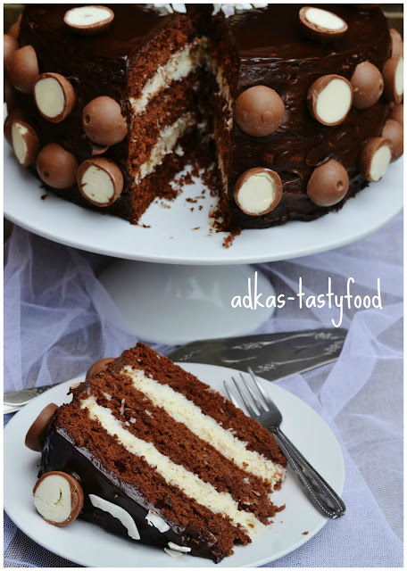
Lahodna cokoladovo-kokosova torta. Jemna piskota, vyborny kokosovy krem a to vsetko korunovane skvelymi coko-koko bonbonmi od Lindt-u. Cela torta je natreta cokoladovym ganache. Co k tomu viac dodat? Podme sa pozriet ako si ju pripravit.

Ingrediencie:
rozpis na tortu o priemere 24 cm

vsetky suroviny na korpus potrebujeme 3x {pecieme3 korpusy)

2 vajcia
80 g krystaloveho cukru
60 g polohrubej muky
20 g kakaa
1/2 KL prasku do peciva
2 PL vody
2PL oleja
stipka soli

krem:
750 ml mlieka
8-10 PL cukru
225 g struhaneho kokosu
225 g masla
2 vanilkove pudingy

ganache:
200 g kvalitnej horkej cokolady
200 ml slahackovej smotany

okrem toho:
tmavy pikantny dzem ( napr. cucoriedkovy, z ciernych ribezli apod. )
punc na korpus: 1:1 amaretto a voda ( asi 120 ml)

na ozdobu:
2 krabice kokosovych bonbonov Lindt
struhany kokos ale lupienky

Postup:
Bielka vyslahame so stipkou soli. Postupne pridavame cukor. Slahame, kym je pena pekne leskla a cukor sa rozpusti. Zaslahame zltka. Potom vodu a olej. Nakoniec uz len rucne viesame preosiatu muku s praskom do peciva. Dno tortovej fory vylozime papierom na pecenie. Piskotu vylejeme do formy, vyrovname a pecieme vo vopred vyhriatej rure pri teplote 180 stupnov C asi 15-17 minut. Korpusy si mozme upiect aj den vopred.

Krem:
450 ml mlieka s cukrom a kokosom povarime 5-7 minut. Pridame na mensie kusky pokrajane maslo a miesame na miernom ohni, kym sa hmoty nespoja. Vo zvysnom mlieku rozmiesame praskovy puding a vlejeme do kokosovo-maslovej zmesi a kratko povarime, kym puding nezhustne. Krem nechame vychladit
.
Ganache: smotanu privedieme do varu. Odstavime z ohna. Pridame nadrobno nalamanu cokoladu. Miesame, kym je krem krasny hladky. Chladnutim krem tuhne. ak by pri natierani prilis rychlo tuhol, staci nahriat noz ( spatulu) a tak rozotierat krem.

Skladanie torty:

Korpus pokropime puncom. Potrieme tenkou vrstvou dzemu. Potom natrieme polovicu kremu. Prilozime korpus a postupujeme rovnako. Posledny korpus pokropime a potrieme tenkou vrstvou dzemu. Celu tortu potrieme ganache. Ozdobime kokosovymi bonbonmi a platkami kokosu, pripadne podla vlastnej fantazie. Tortu drzime v chladnicke.

